平时(考勤、实验、大作业)：30%

二次上机考试：40%

期末笔试：30%

——

选择题20% 【10 基础 + 5（读程序）】

判断题10%

简答题20%

填空（含编程）50%

**第一章 Java 简介**Java 的历史

Java 的特点

Java 工具包的安装与配置

Java 应用程序

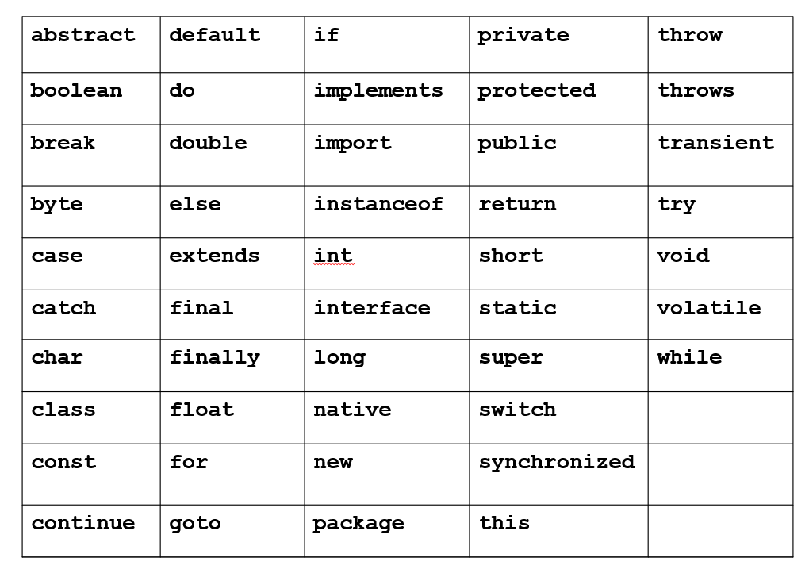

**第二章 Java的基本知识**

Java标识符规则

Java常用关键字

数据类型分类及区别

基本数据类型及之间的类型转换规则

If else while for等控制语句

一维及多维数组的声明、创建、初始化

&& 等逻辑运算符

**第三章 面向对象**

继承

封装

多态/动态绑定

抽象类

接口

super,this, final

枚举类型

方法重载

异常处理

**第四章 范型与容器类**

范型方法

范型类

各种容器类的使用（List,ArrayList,LikedList,Set,HashSet,TreeSet,Map,HashMap,TreeMap)

Object

String

StringBuffer

简单的正则表达式

**第五章 图形用户界面**

熟悉fxml文件和程序各部分的关系

熟悉javafx.application、 javafx.stage、javafx.scene关系

**第六章 IO流和JDBC**

熟悉IO流分类

能分别不同种类的流

能写程序完成基本的文本文件读写

了解File类

对象序列化

熟悉JDBC链接的几个关键步骤和相关类

**第七章 线程**

熟悉线程的生命周期

能写多线程的程序

能写程序实现线程同步程序

能写生产者，消费者程序

Runnable

Thread

线程池

**第八章 网络编程**

套接字Socket

UDP数据报

广播数据包

**第九章 Lambda和Stream**

Lambda表达式用在何处

Lambda表达式的写法

会写最基本的Lambda表达式